L’ufficio tributi a portata di click
L’amministrazione comunale mette a disposizione dei cittadini LINKmate, lo sportello telematico con cui il contribuente stesso può svolgere in autonomia la maggior parte delle pratiche che abitualmente si effettuano allo sportello, senza recarsi fisicamente presso l'ufficio tributi.

Alcune delle funzionalità di LINKmate:
- Avere la disponibilità telematica di tutte le funzioni dello sportello fisico dell’Ufficio Tributi 24 ore su 24, 7 giorni su 7
- Evitare le file allo sportello del Comune
- Consultazione della situazione anagrafica
- Consultazione della propria posizione tributaria conosciuta dal Comune
- Consultazione dei dati del catasto relativi ai propri immobili
- Calcolo del dovuto (nuova IMU, vecchia IMU+TASI dove pertinente) con produzione dell’F24 compilato con tutti i dati
- Compilazione guidata delle dichiarazioni IMU-TASI-TARI
- Interazione diretta con il Comune tramite la “bacheca messaggi”
- Consultazione di dichiarazioni inviate (IMU-TASI-TARI-IDRICO), inviti al pagamento ed altri documenti
- Modalità di ricezione documenti generici ed inviti TARI e IDRICO (via posta ordinaria o e-mail)
- Pagamento online dei tributi locali tramite pagoPA
- Avere a disposizione il tuo fascicolo personale con tutti i documenti/domande presentate e/o ricevute
- Inviare eventuali segnalazioni di difformità relative alle proprietà
- Consultare i Regolamenti e le circolari comunali nella sezione “Documentazione Scaricabile”

Come faccio ad accedere a LINKmate?
Il contribuente può accedere a LINKmate con tre modalità:
- Registrazione con codice fiscale e password
- Dati di un versamento (servizio non ancora attivo per il Comune di Recale)
- SPID

- Registrazione con codice fiscale e password
Dalla homepage di LINKmate http://sportellotel.servizienti.it/Recale, basta cliccare su “registrati”, compilare i campi e seguire le istruzioni della pagina per ricevere una password da utilizzare insieme al proprio codice fiscale per effettuare l’accesso

- Dati di un versamento
Avendo a disposizione un versamento effettuato a favore del Comune, si possono inserire Codice Fiscale, data ed importo di tale versamento: le tre informazioni incrociate daranno libero accesso al proprio profilo su LINKmate

- SPID
Gli utenti già in possesso di credenziali del Sistema Pubblico di Identità digitale, possono accedere seguendo l’iter specifico del proprio gestore di Identità digitale

DISPONIBILE LA FUNZIONE MULTIUTENZA
La MULTIUTENZA è rivolta principalmente ai CAF e ai professionisti di assistenza tributaria ai contribuenti (es. Commercialisti/Tecnici/Avvocati) ma è possibile richiederla anche per altre situazioni (es. il figlio che gestisce anche le posizioni dei genitori o dei nonni). Con la MULTIUTENZA è possibile infatti associare ad un utente LINKmate (capofila) una serie di altri utenti (associati) per i quali si può accedere alle relative posizioni ed effettuare tutte le operazioni disponibili in LINKmate senza dover necessariamente provvedere all’accesso con le credenziali di ciascun utente. Per usufruire di questo tipo di attivazione è necessario che tutti i singoli soggetti autorizzino il Super Utente ad accedere alle loro situazioni contributive, tramite la sottoscrizione di apposito modello prelevabile in fondo alla pagina.
Cosa fare per attivare la MULTIUTENZA:
1.Il soggetto terzo (CAF/Professionista/Incaricato) dovrà procedere alla registrazione al servizio LINKmate;
2. Compilare il “Modulo di delega accesso LINKmate” e consegnarlo al Comune di Recale secondo le modalità descritte sul modulo stesso;
3. Una volta concluso l’iter di registrazione, l’ufficio provvederà a comunicare al soggetto incaricato la conclusione del procedimento e quindi la concessione dell’autorizzazione alla consultazione dei dati dei soggetti deleganti.

Per ulteriori specifiche si rimanda alla guida all’accesso presente nella homepage di LINKmate

Tutte le funzionalità di LINKmate sono sempre disponibili su smartphone e tablet.
Con LINKmate APP il contribuente può controllare in autonomia la propria situazione contributiva, scaricare i documenti messi a disposizione dal Comune (delibere, comunicazioni, ecc.) ed interagire con lo sportello tributi tramite la messaggistica istantanea della bacheca.
Per attivare la APP
- accedere a LINKmate da PC
- selezionare dall’elenco servizi “Attivazione APP mobile”
- da questa schermata l’utente può verificare il codice di attivazione univoco con cui poter utilizzare l’APP
- dallo smartphone l’utente apre l’APP mobile LINKmate ed inserisce il codice fiscale e il codice di attivazione oppure inquadra il QR dalla pagina di "attivazione APP" del punto precedente
- da questo momento l’utenza dell'APP è abilitata e attiva. All'apertura della APP è disponibile anche un tour guidato sul suo funzionamento.
Clicca sui link o inquadra il QR per scaricare LINKmate APP mobile direttamente sul tuo dispositivo
Scarica l’APP per Android -> https://play.google.com/store/apps/details?id=it.advancedsystems.android.linkmateapp
Scarica l’APP per iOS -> https://itunes.apple.com/it/app/linkmate/id1196216922
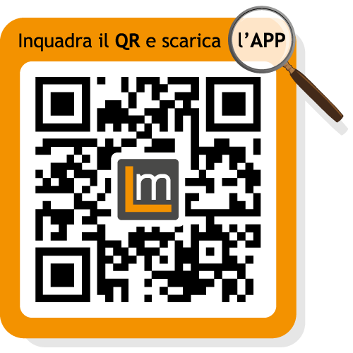

Di seguito il link per usufruire del servizio:
Linkmate Front Office – Sportello Telematico
http://sportellotel.servizienti.it/Recale

